
YT-tiedote n:o 57
ARVOISAT YT-KLUBIT

YT-klubien vuosikokous ja puheenjohtajien neuvottelupäivät pidettiin Tampereen Kauppaseuran isännöimänä 12.2.2011. Kokouksessa käsiteltiin sääntöjen mukaisesti toimintakertomus, tilinpäätös ja tilitarkastajien lausunto. Hallitukselle myönnettiin tili- ja vastuuvapaus. Jäsenmaksut päätettiin pitää
ennallaan 200 €. Hyväksyttiin hallituksen talousarvio vuodelle 2011. Uutena jäsenenä YT-klubeihin
liittyi Kuopion Klubi, jonka toivotamme tervetulleeksi joukkoomme. Vuosikokouksessa päätettiin ottaa
uutena kilpailumuotona käyttöön perinteinen korttipeli skruuvi, jonka ensimmäiset kilpailut saa järjestettä-
väkseen Helsingin Suomalainen Klubi. Toisena kilpailulisäyksenä päätettiin perustaa senioribiljardiin uusi
grand old sarja, eli yli 80-vuotiaitten sarja, se pelataan jos pelaajia on vähintään 4 kappaletta, muuten he
pelaavat kuten ennenkin 70-sarjassa. Molemmista muutoksista on tietoisku YT-kotisivuilla kilpailujen
järjestäjän kansiossa.

Hallituksen kokoonpano säilyi ennallaan kun erovuoroiset Kari Kallio RKK ja Jorma Leppikorpi TKS
valittiin uudelleen kausiksi 2011-2012. Henkilökohtaisiin varamiehiin tuli yksi muutos, kun Kari Kallion
varamieheksi valittiin Kari Kajanne KeMK. Hallitus kutsui edellisen puheenjohtajan Kari Väätäsen TAK
YT-klubien kunniajäseneksi n:o 2.

Vuosikokous ja neuvottelupäivät pidettiin Tampereen Kauppaseuran Mestarikabinetissä, tapahtumaan osallistui YT-klubien puheenjohtajia ja hallituksen jäseniä 12, lisäksi paikalla olleet hallituksen jäsenet. Vuosikokouksen jälkeen saimme vierailla Finlaysonin vanhassa tehdasmiljöössä ”Siperiassa”, missä
vierailimme mielenkiintoisessa vakoilumuseossa oppaanamme Teppo Turkki. Tämän jälkeen tutustuimme
ravintola Plevnan Koskipanimoon, missä Jukka Pöllänen kertoi meille oluen valmistuksesta ja maistelimme
panimon ja tislaamon tuotteita. Illalla osallistuimme pelimiesiltaan, joka pidettiin ravintola Armaan tiloissa, siellä
nautimme illallisen ja saimme nauttia Kauppaseuran orkesterin Old Gentlemen Bändin esityksistä sekä
Tapani Pertun lauluista pianisti Risto Hiltusen säestyksellä.
Haluan kiittää Tampereen Kauppaseuran puheenjohtajaa Kirmo Bergiusta vieraanvaraisuudesta ja hienosti ideoiduista neuvottelupäivistä ja hyvin järjestetyistä SM-kilpailuista.

27.2. meille saapui suruviesti Hatanpään sairaalasta, Kunniapuheenjohtaja Pekka Törmä oli kuollut.

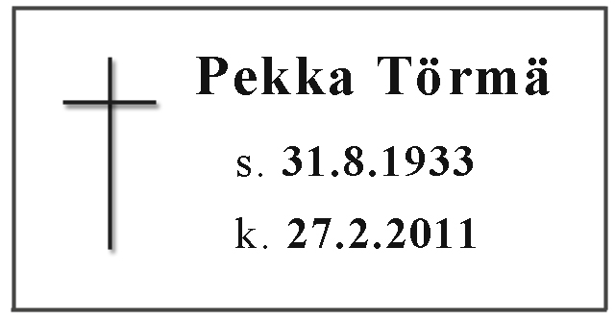

Pekan siunaustilaisuus pidettiin 11.3. Kalevankankaan siunauskappelissa runsaan saattojoukon läsnä ollessa.

Toimintasuunnitelma 2011:
Golfin SM-kilpailut Tampereella 26.8. Nokian River Golf, järjestäjänä Tampereen Kauppaseura,
SM-keilailu Tampereella, järjestää Tampereen Ammattiklubi
Skruuvin SM kilpailut, järjestää Helsingin Suomalainen Klubi
Senioribiljardin SM-kilpailut 18.-20., järjestää Tampereen Suomalainen Klubi

Tulevat kilpailutapahtumat:
Biljardi Golf
2012 (57) Kouvolan Biljardiklubi 10.-12.2. (varaus) 2011 (19) Tampereen Kauppaseura 26.8.2011
2013 (58) Porvoon Porvarikerho (varaus) 2012 (20.) Kuopion Liikemiesklubi
2014 (59) Mikkelin Liikemiestenseura (varaus) 2017 (25) Rovaniemen Kunnallisklubi (varaus)
2017 (62) Rovaniemen Kunnallisklubi (varaus)

Senioribiljardi Keilailu
2011 (23) Tampereen Suomalainen Klubi 18.-20.11. 2011 (8) Tampereen Ammattiklubi
2012 (24) Rovaniemen Kunnallisklubi 2012 (9) Kemin Meriklubi

Skruuvi
2011 (1) Helsingin Suomalainen Klubi

Ohessa jäsenmaksulomake vuoden 2011 jäsenmaksusta. Postituksen ja eräpäivän välillä lievä ristiriita, mutta hoitanette pikaisesti.

Kaikki tapahtumat, tulokset ja tietopankki on nähtävissä kotisivuilla www.yt-klubit fi, jos tiedot
ovat väärät tai muuttuneet, ilmoittakaa siitä välittömästi puheenjohtajalle tai sihteerille.

Tampereella 28.7.2026 Markku Siren Jorma Leppikorpi
Puheenjohtaja Sihteeri markku.siren@dnainternet.net jorma.leppikorpi@arkkitehtiruutu.fi
050-3075202 0400-836906

